Comunicado de prensa
El centro de innovación para el reciclaje de plásticos estirénicos apuesta por el filtro para fundido de Ettlinger
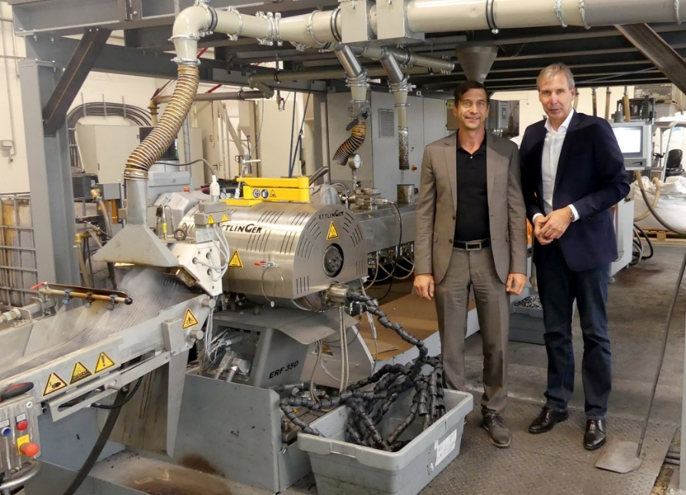
En Sysplast se utiliza un filtro para fundido de altas prestaciones del tipo ERF 350 de Ettlinger con función de autolimpieza y que prácticamente no necesita mantenimiento para separar los cuerpos extraños del material fundido; en la imagen, el director general de Sysplast, Udo Dobberke (izquierda) y el jefe de ventas de Ettlinger, Karsten Bräunig (derecha). Imágenes: © Ettlinger
Königsbrunn / Alemania, julio de 2022 – Como empresa de reciclaje orientada a la innovación y especializada en termoplásticos estirénicos como PS, ABS y PC/ABS, Sysplast GmbH, con sede en Núremberg, utiliza y desarrolla tecnologías revolucionarias, por ejemplo, para procesar residuos con tratamientos superficiales de las industrias automovilística y electrónica. Para ello, la empresa apuesta por los filtros de alto rendimiento del fabricante Ettlinger, que pertenece al Grupo Maag. Su sistema de trabajo continuo permite conseguir una producción más eficiente y una calidad constante de los productos durante largos períodos de funcionamiento.
El corazón de la planta de Sysplast es una extrusora de Leistritz que se puso en funcionamiento en el año 2021. El material de trabajo se compone de materiales molidos previamente clasificados que proceden del reciclaje de aparatos eléctricos y del procesamiento de plásticos mezclados postindustriales y de posconsumo. Todos estos materiales vienen, en gran parte, de la empresa energenta recycling solutions GmbH, que, como Sysplast, forma parte del grupo Energenta. En la actualidad, Sysplast cuenta con 14 empleados, 11 de ellos en la producción, y genera unas 40 t de recompuestos al día, de los cuales un 70 % son ABS, un 20 % PS y un 10 % PC/ABS. Estas cantidades, no obstante, según explica Ude Dobberke, están muy lejos de cubrir la demanada.
A pesar de seleccionarse con cuidado, el material todavía contiene contaminantes en forma de metales, plásticos de otro tipo, siliconas o papel. Por tanto, para conseguir calidades de recompuesto más exigentes es necesario filtrar el fundido de manera que se eliminen con fiabilidad incluso las partículas contaminantes más pequeñas. A este respecto, Dobberke añade: «La industria electrónica, así como la de telecomunicación y de electrónica de consumo y la automovilística, solo aceptan productos con propiedades de proceso y uso equivalentes a las de los productos nuevos». Así pues, de un filtro óptimo espera que tenga un elevado rendimiento con una alta capacidad de filtración, que esté disponible durante largos periodos de forma constante y que garantice un proceso seguro: «No nos podemos permitir fluctuaciones en la producción debido a la obturación de los tamices o el cambio de los filtros. Nosotros producimos recompuestos para aplicaciones de alta calidad, de manera que el filtro tiene que separar con fiabilidad los contaminantes, pero garantizando la mínima pérdida de material fundido».
Como resultado de estos requisitos tan exigentes, en Sysplast se utiliza un filtro de alto rendimiento ERF 350 con función de autolimpieza de Ettlinger. Dobberke confirma que con este principio de funcionamiento solo es necesario cambiar el tamiz en muy raras ocasiones: «Normalmente, nuestra planta funciona de forma ininterrumpida cinco días a la semana en un sistema de tres turnos rotativos con una producción constante».
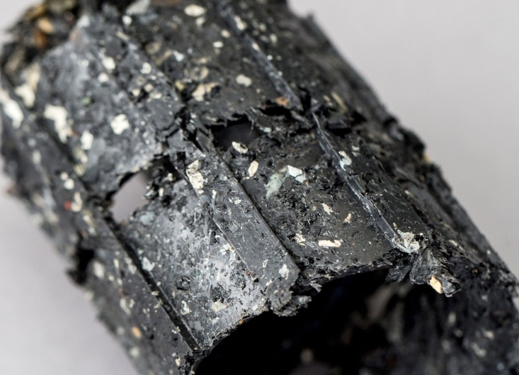
Con una mínima pérdida de fundido, los residuos tienen una gran concentración de sustancias extrañas.
Con la mirada puesta en los plásticos con tratamiento de superficie
Entre los proyectos revolucionarios iniciados por Sysplast se encuentra la preparación de plásticos metalizados galvanizados, por lo general, ABS, de la industria automovilística y del ámbito de artículos para el hogar y sanitarios. Junto con el Instituto Fraunhofer de Ingeniería de Procesos y Embalaje, IVV, de Friburgo la empresa ha desarrollado un proceso para reutilizar por completo el plástico y los metales. En este caso, también se utiliza un filtro ERF 350 de Ettlinger desde finales del año 2021 para separar con fiabilidad del material fundido las partículas residuales procedentes de la metalización.
Con el reciclaje de parachoques lacados, metalizados y laminados, Sysplast ha puesto en marcha un segundo proyecto revolucionario en colaboración con la Cátedra de Tecnología de Plásticos de la Universidad de Erlangen. Los resultados de los primeros ensayos han sido satisfactorios.
Una producción cinco veces mayor hasta 2030
En el futuro, Dobberke quiere ampliar las actividades actuales y dotar a los proyectos de desarrollo de una escala industrial: «Queremos quintuplicar nuestra producción de alrededor de 10 000 toneladas anuales hasta finales de esta década para situar a Sysplast entre las principales empresas de reciclaje de este grupo de materiales en el territorio de habla alemana. Vamos a añadir una segunda máquina para aumentar nuestra capacidad en 17 000 t/a hasta finales de 2022. Al mismo tiempo, la modernización de una planta que tenemos parada nos permitirá producir 1500 t/a más. Este sistema también contará con filtros para fundido de Ettlinger».
Acerca de Sysplast:
Los orígenes de Sysplast se remontan a la empresa Grundig AG. A principios de 1970, se empezaron a procesar los residuos plásticos limpios y clasificados por tipos que se generaban durante la producción. Entonces nació el Centro de Reciclaje («Zentrum für Kreislaufwirtschaft») como una área de negocio de Grundig. Los estándares que se desarrollaron aquí a partir de 1990 para el reciclaje de equipos electrónicos con el apoyo del Ministerio Federal de Educación e Investigación todavía indican la pauta a seguir hoy en día. Liberada en el año 2003 de la masa activa concursal, la empresa sucesora empezó procesando los residuos de la producción de un importante fabricante de planchas de plástico. A principios de 2020, Udo Dobberke tomó el mando de la empresa, que entonces ya se llamaba Sysplast, junto con un socio del grupo Energenta (www.energenta.de), de Ochtrup, Alemania. En cooperación con este grupo, que cubre el ciclo completo de los materiales reciclables desde la recogida hasta el reciclaje y tiene un control absoluto sobre cada uno de los pasos, Sysplast apuesta hoy por la cadena completa de valor de una economía circular.
Información sobre el Grupo MAAG
El Grupo MAAG es un proveedor de soluciones que actúa a nivel global y está muy diversificado, con sistemas integrados y personalizables en tecnología de procesos para las industrias de polímeros, química, petroquímica, farmacéutica y alimentaria. En los ámbitos de sistemas de bombeo y filtración, sistemas de granulación, sistemas de pulverización y sistemas de reciclaje se reúnen los muchos años de experiencia y el profundo conocimiento de las marcas AUTOMATIK, ETTLINGER, MAAG, GALA, REDUCTION y SCHEER. Hoy en día, el Grupo MAAG emplea a más de 1000 personas en centros de producción de Suiza, Alemania, Italia, EE.UU. y China. Los centros de distribución y servicio técnico ubicados en Francia, Singapur, Taiwán, Malasia, India, Tailandia y Brasil aumentan la proximidad al cliente. Para más información, vaya a www.maag.com.
El Grupo MAAG es una unidad de negocios de Dover Fluids, segmento de Dover Corporation.
Acerca de ETTLINGER
ETTLINGER es la marca dedicada a los sistemas de reciclaje dentro del Grupo MAAG. Su punto fuerte son los filtros de alto rendimiento para el reciclaje de polímeros fundidos. Su cartera de productos se completa con máquinas de moldeo por inyección. La empresa fue fundada en 1983 y tiene su sede de desarrollo y fabricación en Königsbrunn, cerca de Augsburgo (Alemania). ETTLINGER es una empresa del Grupo MAAG desde 2018.
Más información sobre Ettlinger
Karsten Bräunig, Jefe de Ventas
Ettlinger Kunststoffmaschinen GmbH, Messerschmittring 49, D-86343 Königsbrunn
Tel.: +49 8231 34908 -12, e-mail: karsten.braeunig@maag.com
www.maag.com
Contacto con la redacción y ejemplares de muestra:
Dr.-Ing. Jörg Wolters, Konsens PR GmbH & Co. KG
Im Kühlen Grund 10, D-64823 Groß-Umstadt – www.konsens.de
Tel.: +49 (0) 60 78 / 93 63 - 13, e-mail: joerg.wolters@konsens.de
Los comunicados de prensa de ETTLINGER con imágenes con resolución para imprimir se pueden descargar en https://www.konsens.de/ettlinger

